**大中票券債券市場展望雙週報 2014/1/20**

**市場回顧**

因美國12月非農就業數字遠低於預期，美債殖利率大跌10個bp，令台債殖利率以跳空下跌開出，惟追價力道不足，空方也逢低布局，令五年券與十年券殖利率以日高作收。下半週五年期公債標售結果不如預期，殖利率水準連續向上推升，新一期五年券03-4開始上場交易，一度上揚至1.17%，乃五年券過去三個月的高點，然而上方買盤力道尚在，市場對於短券仍有偏愛，也讓利率迅速回穩，整體而言整週大致僅以小彈作收，收盤價位方面，五年券收在1.1435%；十年券期收在1.66％。

**歐債10年期利率走勢圖**

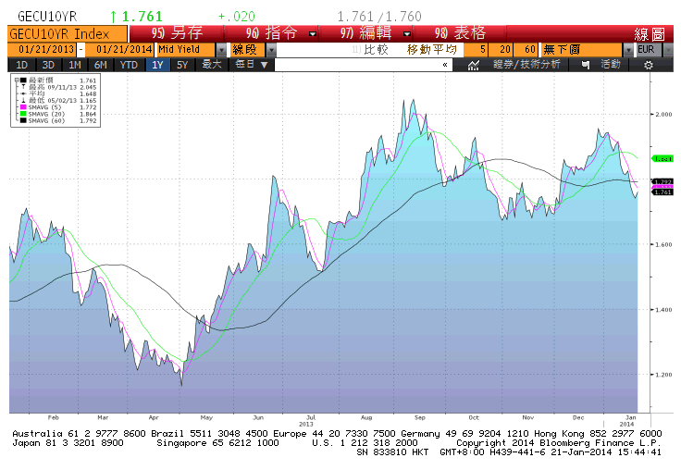

**美債10年期利率走勢圖**

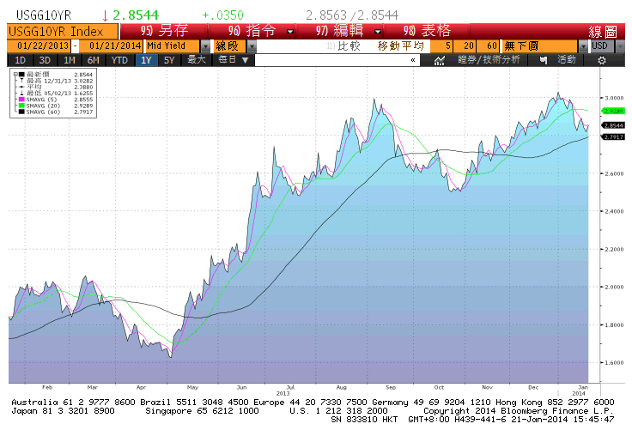

**日債10年期利率走勢圖**

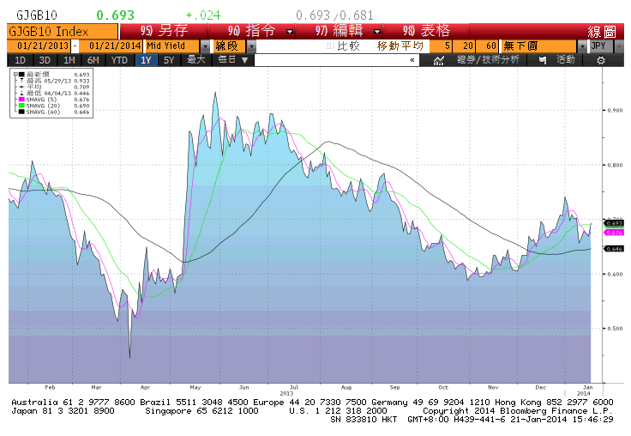

**台債10年期利率走勢圖**

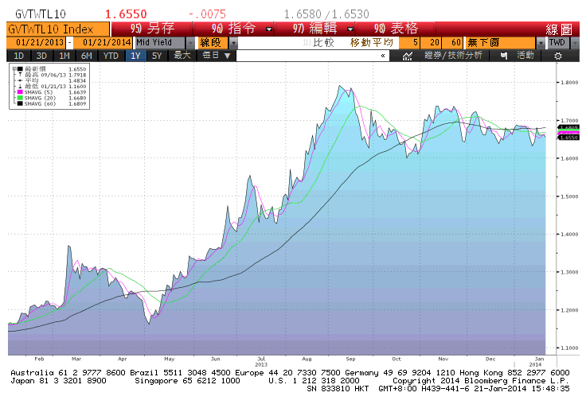

**各國殖利率曲線**

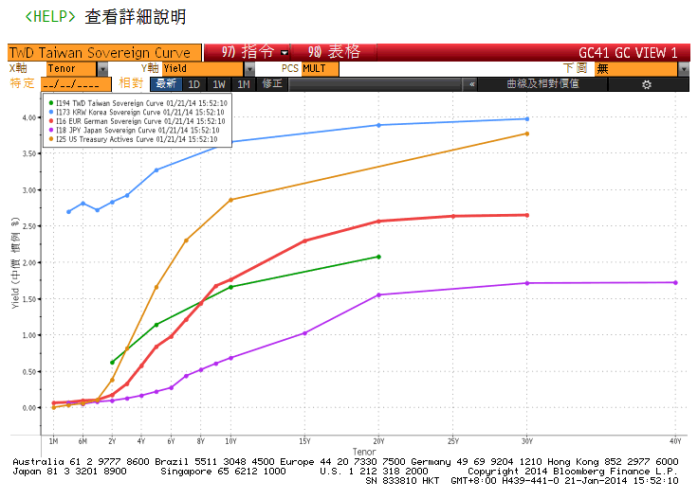

**經濟數據圖**

**美國密西根大學消費者信心指數**

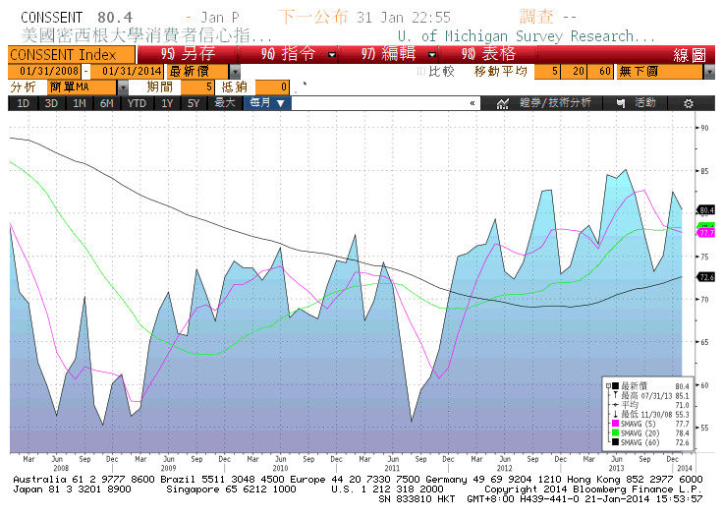

**美國失業率 (經季調)**

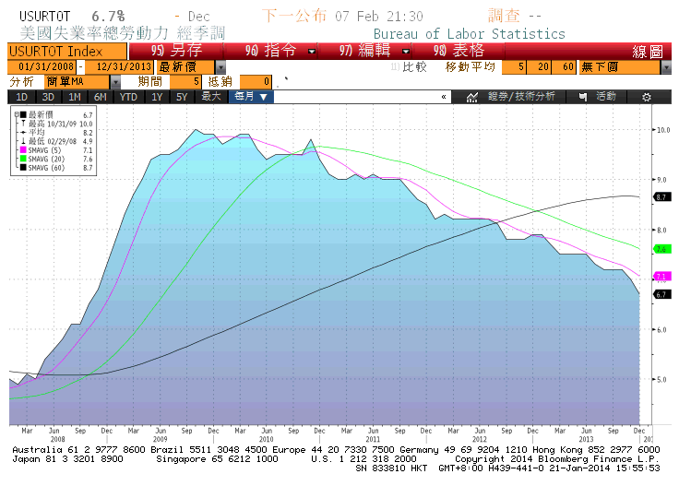

**台灣實質消費者物價指數**

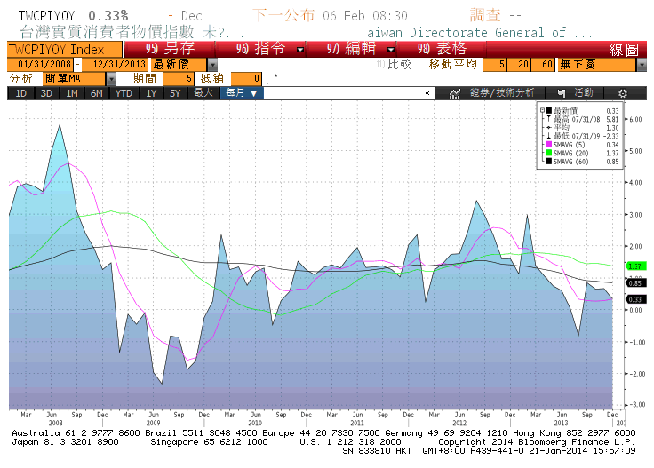

**台灣失業率 (經季調)**

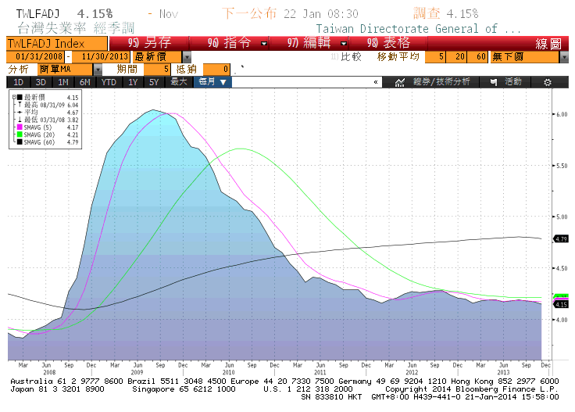

**經濟數據預估**

|  |  |  |  |  |  |  |
| --- | --- | --- | --- | --- | --- | --- |
| Date Time |  | Event |  | Survey | Actual | Prior |
| 01/22/2014 | JN | 景氣動向領先指標 | Nov F | -- | -- | 110.8 |
| 01/22/2014 | JN | 同時指標 | Nov F | -- | -- | 110.5 |
| 01/22/2014 | TA | 失業率 | Dec | 4.15% | -- | 4.15% |
| 01/23/2014 | TA | 工業生產(年比) | Dec | 2.00% | -- | -0.12% |
| 01/23/2014 | TA | 商業銷售(年比) | Dec | 1.60% | -- | 2.25% |
| 01/23/2014 | US | 首次申請失業救濟金人數 | 18-Jan | 330K | -- | 326K |
| 01/23/2014 | US | 連續申請失業救濟金人數 | 11-Jan | 2900K | -- | 3030K |
| 01/23/2014 | US | 領先指數 | Dec | 0.20% | -- | 0.80% |
| 01/24/2014 | TA | 貨幣供給M1B(年比) | Dec | -- | -- | 8.85% |
| 01/24/2014 | TA | 貨幣供給M2(年比) | Dec | -- | -- | 6.05% |
| 01/27/2014 | TA | 同時指標(月比) | Dec | -- | -- | 0.20% |
| 01/27/2014 | TA | 領先指標(月比) | Dec | -- | -- | 0.29% |
| 01/28/2014 | TA | GDP年比 | 4Q P | 1.70% | -- | 1.66% |
| 01/28/2014 | TA | 年度GDP(年比) | 2013 | 1.90% | -- | 1.25% |
| 01/28/2014 | US | 耐久財訂單 | Dec | 1.50% | -- | 3.50% |
| 01/28/2014 | US | 耐久財(運輸除外) | Dec | 0.60% | -- | 1.20% |
| 01/28/2014 | US | 消費者信心指數 | Jan | 78.9 | -- | 78.1 |
| 01/30/2014 | EC | 工業信心指數 | Jan | -- | -- | -3.4 |
| 01/30/2014 | EC | 企業景氣指標 | Jan | -- | -- | 0.27 |
| 01/30/2014 | EC | 經濟信心指數 | Jan | -- | -- | 100 |
| 01/30/2014 | EC | 消費者信心指數 | Jan F | -- | -- | -- |
| 01/30/2014 | EC | 服務業信心指數 | Jan | -- | -- | 0.2 |
| 01/30/2014 | US | GDP年化(季比) | 4Q A | 3.30% | -- | 4.10% |
| 01/30/2014 | US | GDP價格指數 | 4Q A | 1.00% | -- | 2.00% |
| 01/31/2014 | JN | 失業率 | Dec | -- | -- | 4.00% |
| 01/31/2014 | JN | 工業生產(月比) | Dec P | -- | -- | -0.10% |
| 01/31/2014 | JN | 工業生產(年比) | Dec P | -- | -- | 4.80% |
| 01/31/2014 | EC | 失業率 | Dec | -- | -- | 12.10% |
| 01/31/2014 | EC | CPI預估(年比) | Jan | -- | -- | 0.80% |
| 01/31/2014 | EC | 核心CPI(年比) | Jan A | -- | -- | -- |
| 01/31/2014 | US | 個人所得 | Dec | 0.20% | -- | 0.20% |
| 01/31/2014 | US | 個人支出 | Dec | 0.20% | -- | 0.50% |
| 01/31/2014 | US | 核心PCE(月比) | Dec | 0.10% | -- | 0.10% |
| 01/31/2014 | US | 芝加哥採購經理人指數 | Jan | 58 | -- | 59.1 |
| 01/31/2014 | US | 密西根大學信心指數 | Jan F | -- | -- | 80.4 |

**市場展望**

台債五年券在大量新增籌碼的衝擊下，1.15%上方投資買盤轉趨積極，整體殖利率走勢預料轉為區間震盪，在農曆春節長假期將屆及FOMC將於小年夜公佈會後決議等因素影響下，預料交易量將逐次遞減，在美債未有突破性走勢下，台債亦將陷入區間整理格局，預期台債五年券將在1.10-1.18﹪，十年券則在1.60-1.70﹪區間波動。